DIM-01

**Dosdimmer**

Universaldimmer som kan styras trådlöst via appen, via återfjädrande tryckknapp eller genom andra produkter från Plejd. Klarar last på upp till 300VA och har inställbar min-, max- samt startnivå. Med produkten kan du använda tidsfunktioner såsom astro- och veckour samt enkelt skapa scenarion som styrs antingen från appen eller tryckknapp. Produkten installeras i apparatdosa bakom tryckknapp/doslock eller med Monteringsclips på vägg eller DIN-skena. Två knappingångar möjliggör inkoppling av t.ex. kronbrytare för trådlös styrning av andra produkter i Plejdsystemet.

Flexibel installation

Våra produkter är speciellt framtagna för maximal flexibilitet vid installation. Det smidiga formatet passar lika bra bakom lampknapp, i elcentral eller i en takdosa. Med en rad smarta tillbehör och vår trådlösa teknik skapas nya möjligheter för en enkel och flexibel installation.

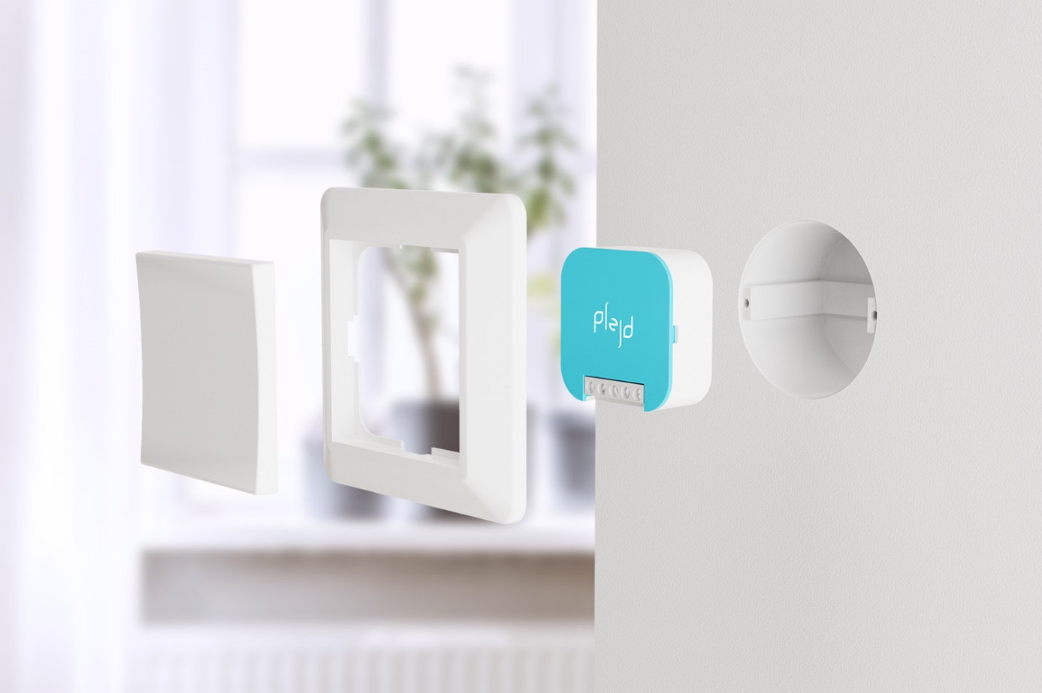

Enkel konfigurering

Borta är tiden med krångliga reglage och inställningar, med vår kraftfulla men enkla app görs alla inställningar med några få klick. Konfigurering via appen öppnar även upp för helt nya typer av inställningar där funktioner som tidigare var separata produkter nu kan fås i samma produkt.

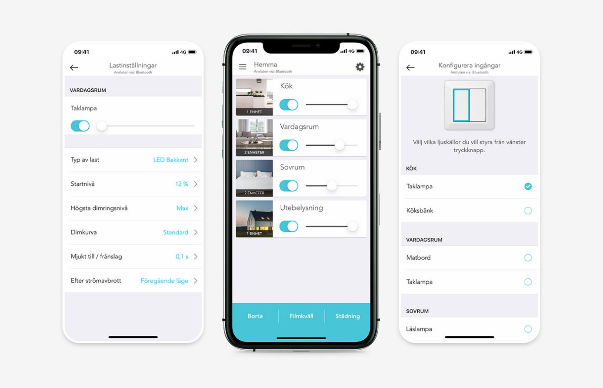

Astro, veckour

Låt fasadbelysningen följa solens upp och nedgång, eller tänd och släck lampor vid en viss tid. Alla våra produkter har inbyggt astro och veckour vilket möjliggör enkel schemaläggning.

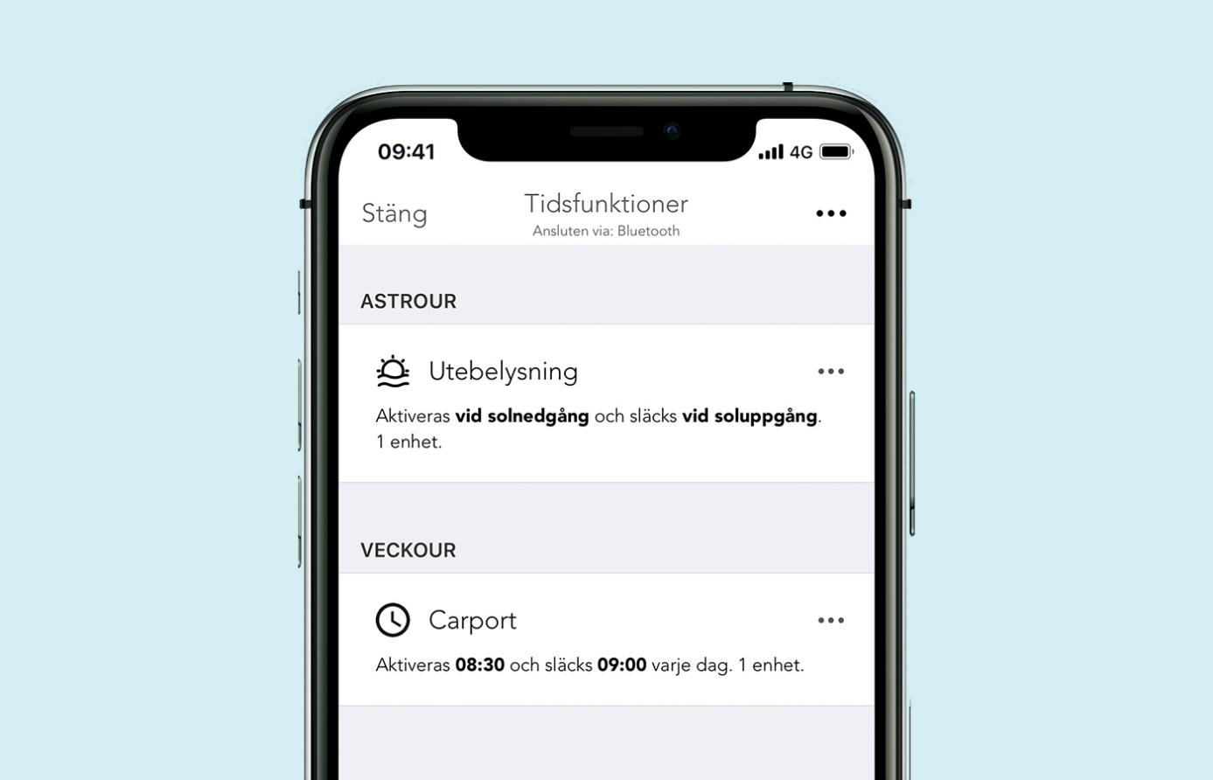

Mesh

Alla våra produkter kommunicerar med varandra genom vår robusta trådlösa mesh teknologi. Detta innebär att du kan börja smått och addera fler produkter vid behov, perfekt för renovering likväl som vid nybyggnation.

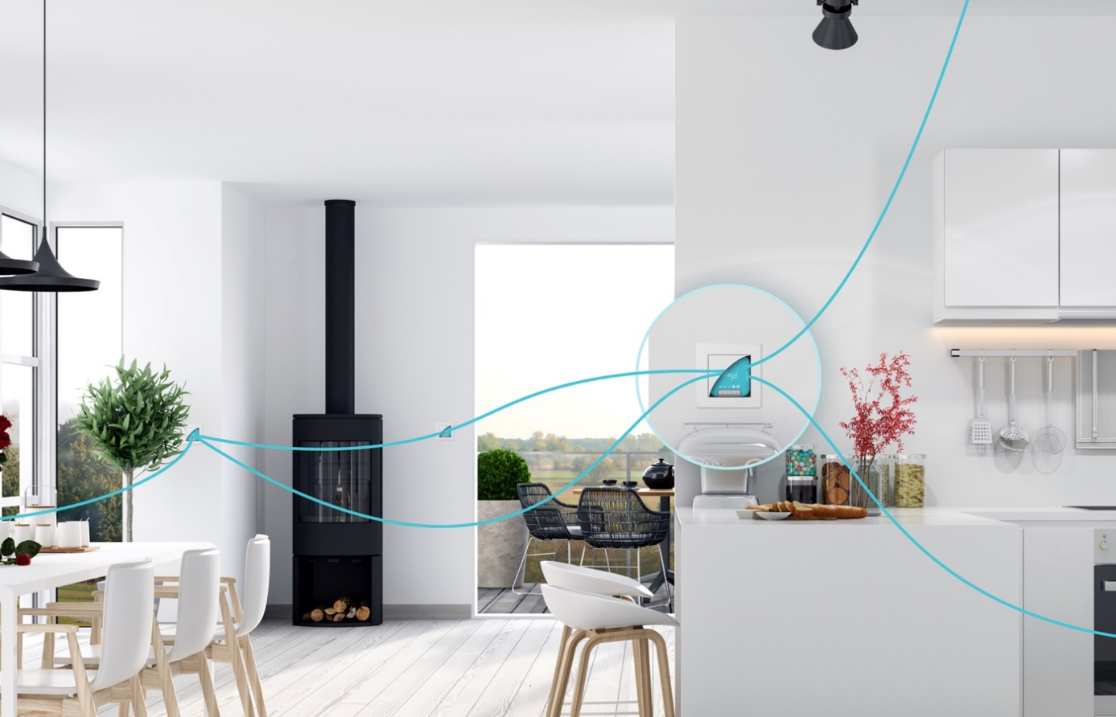

Teknisk data

| **Last** | **Effekt** |
| --- | --- |
| 230V Halogen/glödljus | 0–300W |
| 230V LED-ljuskällor/drivdon (bakkant) | 0–200VA |
| 230V LED-ljuskällor/drivdon (framkant) | 0–100VA |
| Elektroniska transformatorer (12V halogen) | 0–300VA |

Använd ej med: Lysrör, konventionella transformatorer eller lågenergilampor.

Modellnamn

DIM-01

E-nummer

E 13 777 01